НУЛП, ІКНІ, САП |  | Тема | оцінка | підпис
СПКм-12 | 3 | КОМБІНАТОРНА  ОПТИМІЗАЦІЯ ЗА ДОПОМОГОЮ ЕВОЛЮЦІЙНИХ  МЕТОДІВ
Теслюк Т.В. |  | КОМБІНАТОРНА  ОПТИМІЗАЦІЯ ЗА ДОПОМОГОЮ ЕВОЛЮЦІЙНИХ  МЕТОДІВ
№ залікової: |  | КОМБІНАТОРНА  ОПТИМІЗАЦІЯ ЗА ДОПОМОГОЮ ЕВОЛЮЦІЙНИХ  МЕТОДІВ
Методи нечіткої логіки та еволюційні алгоритми при автоматизованому проектуванні |  | КОМБІНАТОРНА  ОПТИМІЗАЦІЯ ЗА ДОПОМОГОЮ ЕВОЛЮЦІЙНИХ  МЕТОДІВ | Викладач:
 |  | КОМБІНАТОРНА  ОПТИМІЗАЦІЯ ЗА ДОПОМОГОЮ ЕВОЛЮЦІЙНИХ  МЕТОДІВ | Кривий Р.З.

Мета роботи:
Ознайомитися з основними теоретичними відомостями, вивчити еволюційні оператори схрещування та мутації, що використовуються при розв’язуванні задач комбінаторної оптимізації.
ІНДИВІДУАЛЬНЕ ЗАВДАННЯ
Варіант -8
Розробити за допомогою пакету Matlab програмне забезпечення для вирішення задачі комівояжера. Параметри еволюційного методу обрати з таблиці відповідно до варіанту.
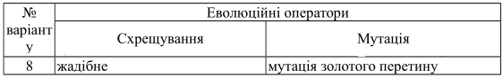

Порядок виконання роботи
- Лістинг програми.
mainWindow.m
function varargout = mainWindow(varargin)

% Begin initialization code - DO NOT EDIT
gui_Singleton = 1;
gui_State = struct('gui_Name', mfilename, ...
'gui_Singleton', gui_Singleton, ...
'gui_OpeningFcn', @mainWindow_OpeningFcn, ...
'gui_OutputFcn', @mainWindow_OutputFcn, ...
'gui_LayoutFcn', [] , ...
'gui_Callback', []);
if nargin && ischar(varargin{1})
gui_State.gui_Callback = str2func(varargin{1});
end

if nargout
[varargout{1:nargout}] = gui_mainfcn(gui_State, varargin{:});
else
gui_mainfcn(gui_State, varargin{:});
end
% End initialization code - DO NOT EDIT

% --- Executes just before mainWindow is made visible.
function mainWindow_OpeningFcn(hObject, eventdata, handles, varargin)

handles.output = hObject;
guidata(hObject, handles);

% --- Outputs from this function are returned to the command line.
function varargout = mainWindow_OutputFcn(hObject, eventdata, handles)

varargout{1} = handles.output;

% --- Executes on button press in btnSolve.
function btnSolve_Callback(hObject, eventdata, handles)
borderString = get(handles.listboxBorder, 'string');
v = get(handles.listboxBorder, 'value'); %get current selection value
borderString = borderString{v}; %choose corresponding cell
load(borderString,'x','y','xx','yy');

%%
% Generating random locations of cities inside the border.
% We use the INPOLYGON function to make sure that all
% the cities are inside or very close to the boundary.
citiesString = get(handles.editCitiesAmount,'String');
cities = STR2NUM(citiesString);
locations = zeros(cities,2);
n = 1;
while (n <= cities)
xp = rand*1.5;
yp = rand;
if inpolygon(xp,yp,xx,yy)
locations(n,1) = xp;
locations(n,2) = yp;
n = n+1;
end
end
%%
% Given the list of city locations,
% we can calculate the distance matrix for all the cities.
distances = zeros(cities);
for count1=1:cities,
for count2=1:count1,
x1 = locations(count1,1);
y1 = locations(count1,2);
x2 = locations(count2,1);
y2 = locations(count2,2);
distances(count1,count2)=sqrt((x1-x2)^2+(y1-y2)^2);
distances(count2,count1)=distances(count1,count2);
end;
end;
type Crossover.m
type goldenMutation.m
type salesmanFitness.m
FitnessFcn = @(x) salesmanFitness(x,distances);
type plotSalesman.m

my_plot = @(options,state,flag) plotSalesman(options, ...
state,flag,locations,borderString);
options = gaoptimset('PopulationType', 'custom','PopInitRange', ...
[1;cities]);
generationsString = get(handles.editGenerations,'String');
populationString = get(handles.editPopulation,'String');
generationsNum = STR2NUM(generationsString);
populationNum = STR2NUM(populationString);
cities = STR2NUM(citiesString);
options = gaoptimset(options,'CreationFcn',@createSalesman, ...
'CrossoverFcn',@Crossover, ...
'MutationFcn',@ goldenMutation, ...
'PlotFcn', my_plot, ...
'Generations',generationsNum,'PopulationSize',populationNum, ...
'StallGenLimit',generationsNum,'Vectorized','on');
%%
% Finally, we call the genetic algorithm with our problem information.
numberOfVariables = cities;
[x,fval,reason,output] = ga(FitnessFcn,numberOfVariables,options)
%%END of main function

function editCitiesAmount_Callback(hObject, eventdata, handles)

function editCitiesAmount_CreateFcn(hObject, eventdata, handles)
if ispc && isequal(get(hObject,'BackgroundColor'), get(0,'defaultUicontrolBackgroundColor'))
set(hObject,'BackgroundColor','white');
end

function editPopulation_Callback(hObject, eventdata, handles)

function editPopulation_CreateFcn(hObject, eventdata, handles)
if ispc && isequal(get(hObject,'BackgroundColor'), get(0,'defaultUicontrolBackgroundColor'))
set(hObject,'BackgroundColor','white');
end

function editGenerations_Callback(hObject, eventdata, handles)

function editGenerations_CreateFcn(hObject, eventdata, handles)
if ispc && isequal(get(hObject,'BackgroundColor'), get(0,'defaultUicontrolBackgroundColor'))
set(hObject,'BackgroundColor','white');
end

function edit4_Callback(hObject, eventdata, handles)

function edit4_CreateFcn(hObject, eventdata, handles)
if ispc && isequal(get(hObject,'BackgroundColor'), get(0,'defaultUicontrolBackgroundColor'))
set(hObject,'BackgroundColor','white');
end

function listboxBorder_Callback(hObject, eventdata, handles)

function listboxBorder_CreateFcn(hObject, eventdata, handles)
if ispc && isequal(get(hObject,'BackgroundColor'), get(0,'defaultUicontrolBackgroundColor'))
set(hObject,'BackgroundColor','white');
end
%%END of file ‘mainWindow.m’

createSalesman.m

function pop = createSalesman(NVARS,FitnessFcn,options)
%CREATE_PERMUTATIONS Creates a population of permutations.
totalPopulationSize = sum(options.PopulationSize);
n = NVARS;
pop = cell(totalPopulationSize,1);
for i = 1:totalPopulationSize
pop{i} = randperm(n);
end
%% END of file ‘createSalesman.m’

salesmanFitness.m

function scores = salesmanFitness(x,distances)
%TRAVELING_SALESMAN_FITNESS Custom fitness function for TSP.
scores = zeros(size(x,1),1);
for j = 1:size(x,1)
p = x{j};
f = distances(p(end),p(1));
for i = 2:length(p)
f = f + distances(p(i-1),p(i));
end
scores(j) = f;
end
%% END of file ‘salesmanFitness.m’
plotSalesman.m
function state = plotSalesman(options,state,flag,locations,borderString)
% TRAVELING_SALESMAN_PLOT Custom plot function for traveling salesman.
persistent x y xx yy
if strcmpi(flag,'init')
load(borderString,'x','y','xx','yy');
end
plot(x,y,'Color','red');
axis([-0.1 1.5 -0.2 1.2]);

hold on;
[unused,i] = min(state.Score);
genotype = state.Population{i};

goldenMutation.m
function mutationChildren = goldenMutation (parents ,options,NVARS, ...
FitnessFcn, state, thisScore,thisPopulation,mutationRate)
mutationChildren = zeros(length(parents),GenomeLength);
for i=1:length(parents)
child = thisPopulation(parents(i),:);
mutationPoints = floor( 0.61803*length(child) )
%mutationPoints = find(rand(1,length(child)));
p1 = child(mutationPoints)
p2 = child(mutationPoints+1)
child(mutationPoints) = p2;
child(mutationPoints+1) = p1;
mutationChildren(i,:) = child;
end
end

Crossover.m
function xoverKids = Ccrossover(parents,options,NVARS, ...
FitnessFcn,thisScore,thisPopulation)
nKids = length(parents)/2;
xoverKids = cell(nKids,1);
index = 1;
%selected parents do crossovering
for i=1:nKids
parent1 = thisPopulation{parents(index)};
length(thisPopulation);
if(parents(index) == length(thisPopulation))
parent2 = thisPopulation{parents(index)-1};
else
parent2 = thisPopulation{parents(index)+1};
end

child = parent1;
child(1:length(parent2)) = 0;
for j = 1:length(parent2)/2
m = length(parent1);
while(m>0)
if all(child ~= parent1(m))
child(length(parent1)-j +1) = parent1(m);
break;
end
m=m-1;
end

for k = 1:length(parent2)
if all(child ~= parent2(k))
child(j) = parent2(k);
break;
end
end
end
xoverKids{i} = child
index = index + 2;
end

- Результат виконання завдання
Для зручного використання написаної програми розроблено графічний інтерфейс, що дає змогу самостійно вказувати такі параметри як: кількість міст, кількість поколінь, розмір популяції та обмежуючу площу. Зокрема, границі можуть бути задані квадратом (рис.1), трикутником (рис.2) та колом (рис.3).
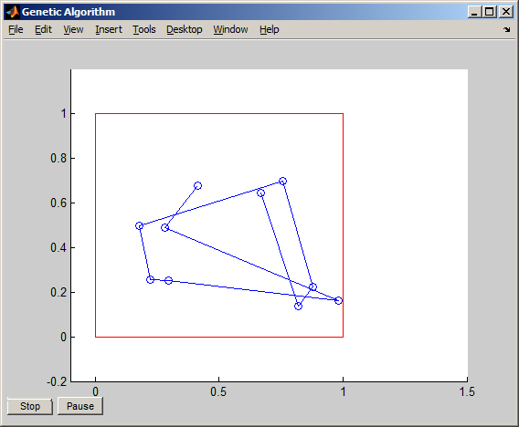
Рис.1. Рішення задачі комівояжера для 10 міст.
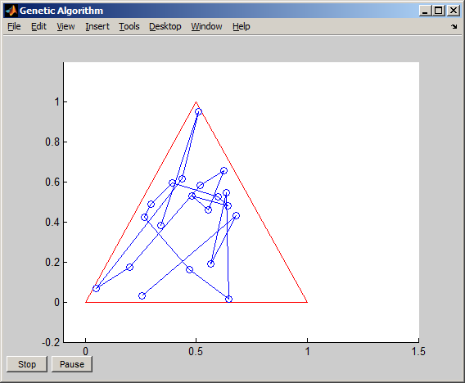
Рис.2. Рішення задачі комівояжера для 20 міст.
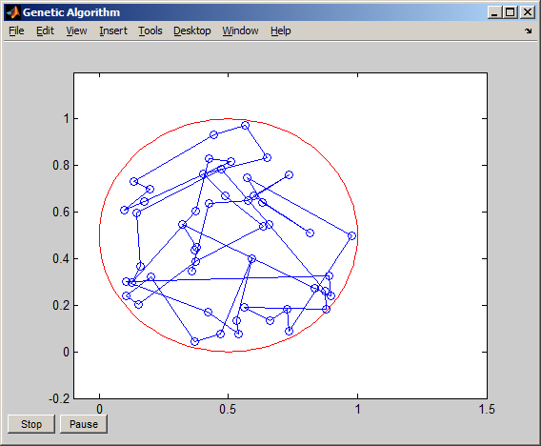
Рис.3. Рішення задачі комівояжера для 50 міст.
Результат виконання програми:
Optimization terminated: maximum number of generations exceeded.
x = [1x50 double]
fval = 11.1476
reason = 0
output =
problemtype: 'unconstrained'
rngstate: [1x1 struct]
generations: 100
funccount: 2020
message: [1x64 char]
Таблиця 1.
Таблиця порівняння кількості міст і популяції
Кількість міст | 10 |  |  | 20 |  |  | 50
Покоління | 100 | 200 | 300 | 100 | 200 | 300 | 100 | 200 | 300
Популяція | 20 | 30 | 50 | 20 | 30 | 50 | 20 | 30 | 50
Довжина шляху | 2.99 | 2.93 | 2.49 | 7.46 | 8.03 | 5.86 | 8.68 | 6.51 | 4.84
Час виконання,c | 1.3 | 2.23 | 3.24 | 1.14 | 2.6 | 4.16 | 1.23 | 3.46 | 7.39

Тестувати ефективність роботи алгоритму було проведено на основі трьох видів задачі комівояжера – для 10, 20 та 50 міст (тобто кількості змінних). Ефективність роботи ГА для задачі комівояжера прийнято оцінювати на основі довжини шляху. Чим значення цього параметру менше, тим краще.

Висновок: під час виконання лабораторної роботи, я ознайомився з основними принципами застосування еволюційних методів до задач комбінаторної оптимізації. Згідно з лабораторним завданням я написав програму за допомогою середовища Matlab, що дозволяє розв’язувати різні види задач комівояжера з застосування генетичних алгоритмів.

